PK模式设定

部门 策划部
作者 周俊玮

目录
➢ 前言 2
1.1 设计目的 2
1.2 设计梗概 2
➢ 设计内容 3
2.1 模式流程 3
2.2 自动匹配 3
2.2.1 界面 3
2.2.2 匹配机制 4
2.3 PK模式 4
2.3.1 进入流程 4
2.3.2 PK规则 5
2.3.3 结束 5
2.4 特殊情况处理 5
➢ 相关配置 6
3.1 奖励表 6
➢ 美术需求 6
4.1 PK界面 6
4.2 匹配界面 6
3.3 结束界面 7
3.4 其他 8

版本 | 修改人 | 修改时间 | 备注
1.0 | 周俊玮 | 2015-7-14 | 初稿

前言

1.1 设计目的
新增PK形式玩法

1.2 设计梗概

设计内容

2.1 模式流程
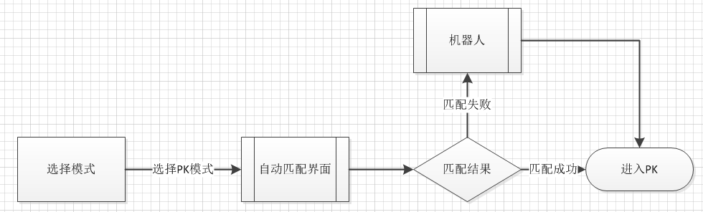

2.2 自动匹配

2.2.1 界面
（1）步骤一
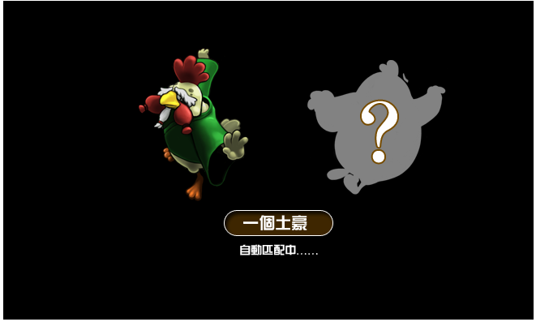
说明：此时，玩家进入匹配界面中。匹配界面为黑底，上面有一个名称显示框，里面的名字按照既定的名字（这里的名称不是对手真正的名字，可以理解为一个头衔或者描述，只做表现用）进行不断翻滚，下面显示文字“自动匹配中……”。整个匹配过程持续最多10秒

（2）步骤二
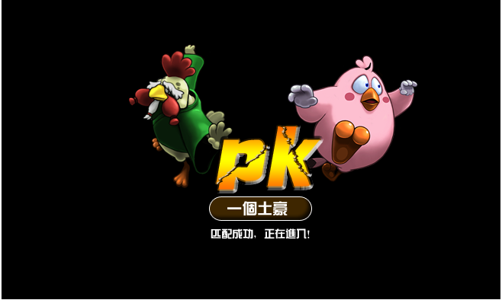
说明：当匹配到对手或10秒后采用机器人时，右侧出现闪光后显示对手半身像或全身像，两造型间出现印章效果的PK字样，下方文字变为：“匹配成功，正在进入！”，然后屏幕淡化，进入PK模式

2.2.2 匹配机制
匹配时间最多为10秒，在10秒内，系统尝试自动匹配此刻同时在进行匹配的其他玩家，如果存在则立即匹配成功，如果没有，则10秒后自动为玩家匹配一个机器人（机器人机制暂缺）进入游戏

2.3 PK模式
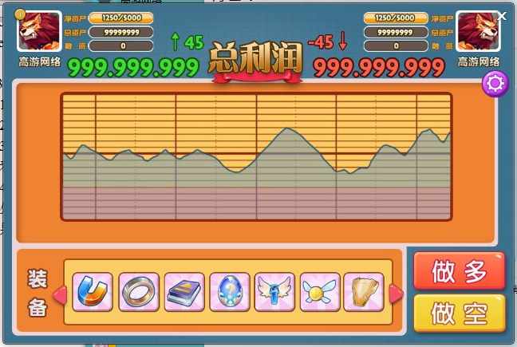

2.3.1 进入流程
Step1.倒计时3秒（与个人模式相同）
Step2.比赛
Step3.结束，公布结果

2.3.2 PK规则
（1）PK模式采用随机历史数据进行
（2）PK模式可以使用所有道具
（3）PK模式中，只能查看到对手的名称，总资产，净资产，融资情况，在分时图区域，不能看到任何对手的做多，多空和平仓情况
（4）双方所有的信息都会随着相关操作的进行而时时变化，利润发生变化时，需要从总利润处飘字显示利润变化，规则为：利润为正时，红字箭头向上，利润为负时，绿字箭头向下。效果总时间保持在1秒之内
（5）总利润发生变化时，效果为数字滚动变化；净资产，总资产和融资发生变化时，效果为发生字体颜色（白色→绿色）闪烁变化

2.3.3 结束
当历史数据播放完成时，根据双方的总利润的大小来判定输赢，并弹出对应界面。在结束时，根据结果不同需要支持奖励游戏币与道具。这里所奖励的游戏币进入玩家的个人账户。奖励相关内容通过配置表进行配置。界面示意图如下：
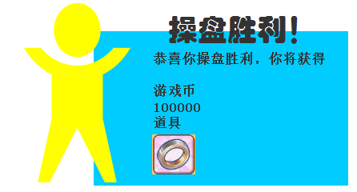
可能存在的结果有三种：
- 操盘胜利
- 操盘失败
- 平局

2.4 特殊情况处理
（1）掉线。真正的掉线，强制关闭客户端的行为我们统一视为掉线。如果一方玩家掉线，则在对应玩家头像右下角增加掉线标记；当玩家重连成功则可以继续操作，重连失败则认为玩家退出游戏。在掉线期间认为该玩家没有做任何操作。当双方都掉线时，该局强制结束，并且双方都不获得奖励。关系和结果如下表：
状态 | A表现 | B表现
A掉线 | 程序弹框，自动重连，弹框内容为：“您的网络较差，我们正在努力为您重连。”链接10秒内没有连上则弹框内容变为“链接失败，请退出游戏！”并增加一个退出按钮，玩家点击之后返回选择模式界面。这种方式只会出现在网络较差的情况 | 看到A的头像上多了一个掉线标记
都掉线 | 该局结束 | 该局结束
（2）退出，指玩家通过游戏内的返回退出按钮退出游戏和重新连接失败。当玩家退出游戏时，头像变灰并增加“退出”字样（程序处理），对方将被立即判定为胜利。

相关配置

3.1 奖励表
满足PK奖励而创建的配置表。相关字段有：
【ID】1-胜利，2-失败，3-平局
【奖励游戏币】所填为奖励游戏币数量
【奖励道具】格式：ID,数量。支持多道具共同奖励（最多3种），中间用分号分隔

美术需求

4.1 PK界面
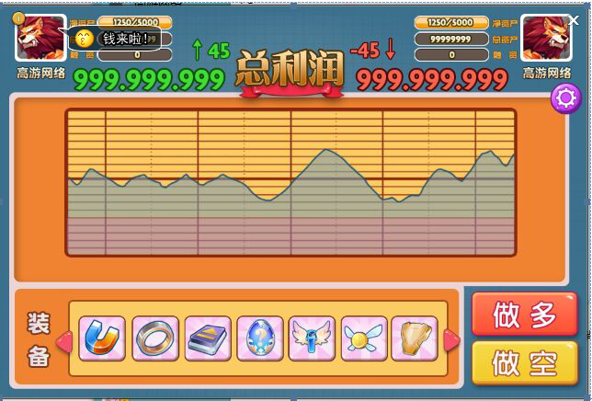
需求清单
界面×1，规格为960×640

4.2 匹配界面
需求清单
需求 | 数量 | 说明
大版头像 | 8 | 男4女4，与创角界面头像相同
PK特效 | 1 | 类似于印章或左右飞入效果，突出PK的动态感觉
默认头像 | 1 | 当头像不定的时候使用，一个阴影，中间显示一个问号即可
头像框 | 3 | 做三个等级的头像框，根据当前角色手中的游戏币数量来确定调用那种头像框

3.3 结束界面
需求 | 数量 | 说明
操盘胜利 | 1 | 左边为一个高兴的角色半身或全身像，文字突出操盘胜利，背后增加烟花或其他特效增强效果，调用胜利音效
操盘失败 | 1 | 左边为一个哭泣的角色半身或全身像，文字突出操盘失败，背后或文字上增加碎裂并调用失败音效
平局 | 1 | 左边为一个生气卖萌的角色半身或全身像，文字突出平局，调用平局音效

3.4 其他
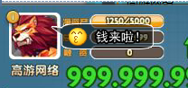
需求清单
需求 | 数量 | 说明
掉线标记 | 1 | 动态效果，出现在头像左下角，可以是一个小的手机标记增加一个红色的叹号
对白泡泡 | 1 | 采用九宫格方式，由程序自己拼，用于头像处显示对白信息

